
ACTIVIDADES PARA TRABAJAR EN CASA
1-Lee las sílabas las ordenas y forma la palabra
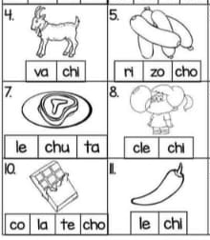
2-Práctica lectura :
